Prisliste – reservedele til HL-5.5/24 lyssæt
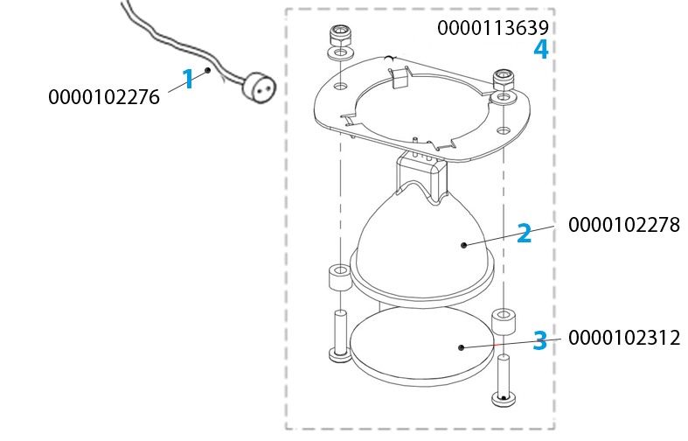

Nr. |  |  | Artikelnr. | Beskrivelse | Pris pr. stk. DKK
 |  |  |  | Enkeltdele:
1 |  | 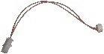 | 0000102276 | Lampeledning med stik til LED pære | 80,-
2 |  | 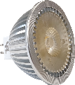 | 0000102278 | LED pære, 4 W/24 V | 165,-
3 |  |  | 0000102312 | Beskyttelsesglas | 85,-
 |  |  |  | Hele sættet:
4 |  | 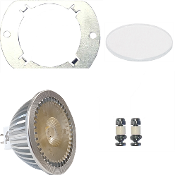  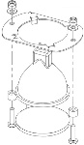 | 0000113639 | Udskiftningssæt.  Konvertering fra halogen pære til LED pære.  Består af beslag, møtrikker, glas og LED pære.  Benyttes til HL-20/24 lyssæt leveret før medio maj 2018. | 205,-

